Отчёт выполнения финального проекта 5 спринта

# **Задание 1**

## Флаг: { **Yandex_Practicum_48f370e8527884022** }

## Отчёт:

1. Ознакомился с заданием и запустил стенд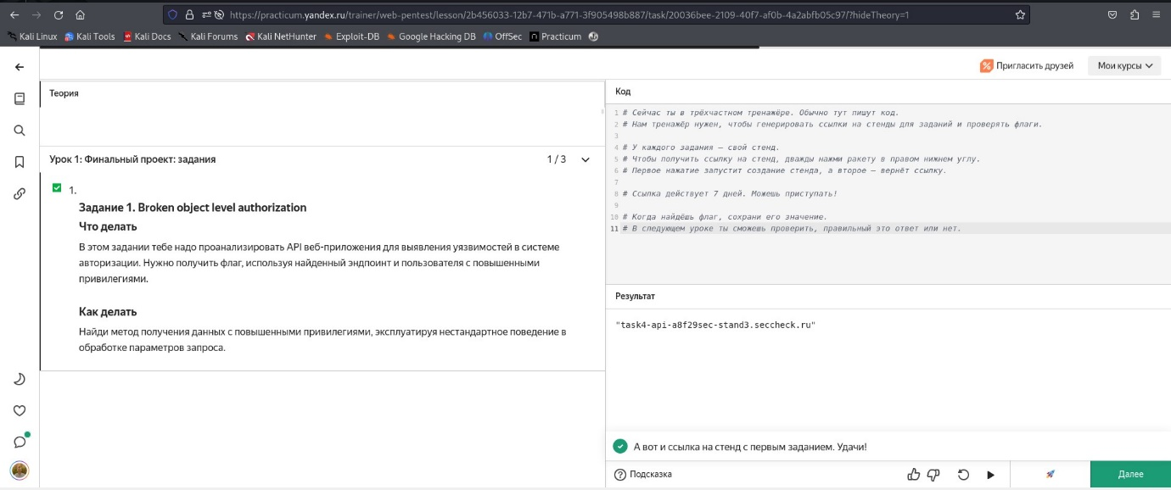
2. Открыл в браузере эту ссылку и обнаружил там форму для авторизации пользователя, где сразу указал произвольное имя пользователя и пароль 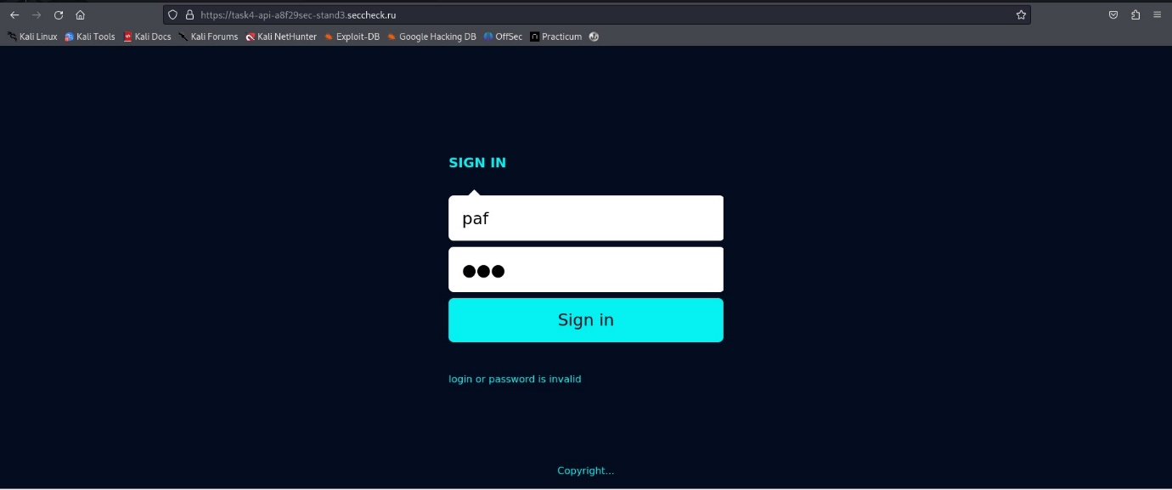
3. Открыл Burp Suite и проверил историю запросов, увидел там свой POST-запрос на авторизацию с перенаправлением на главную страницу и сообщением

login or password is invalid 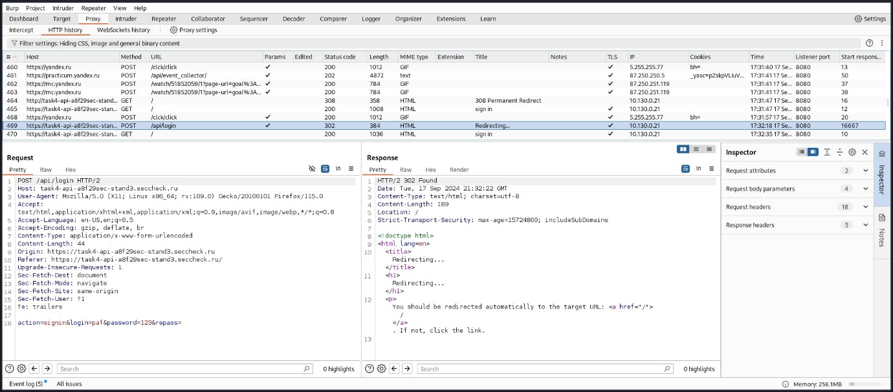

1. Отправил этот запрос в Repeater и проверил в его теле различные комбинации значений параметров, но всё это было безуспешно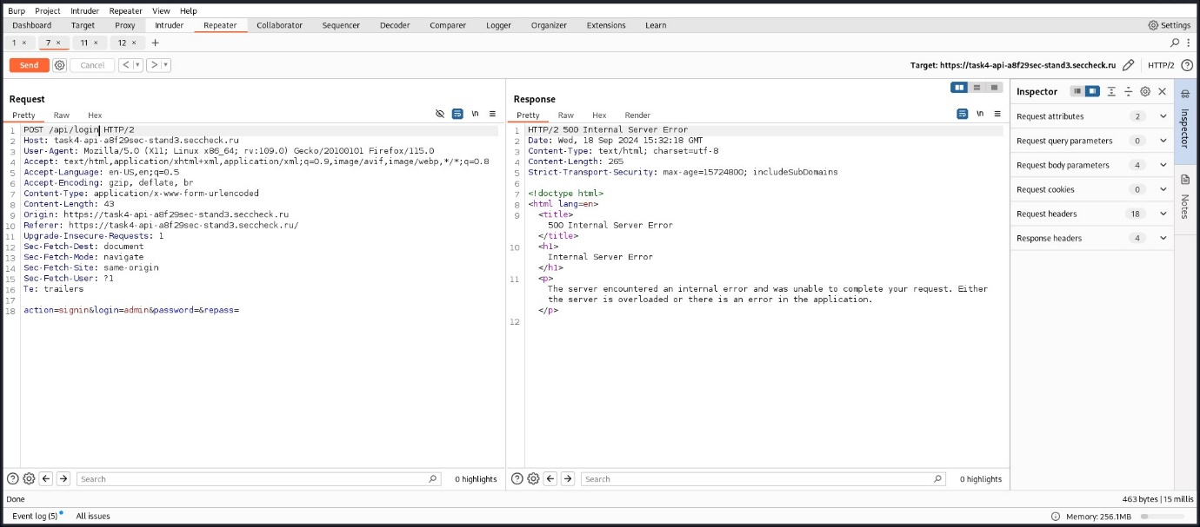
2. Пробовал обратиться к /api и увидел в ответе полезную информацию о том, что разрешенными методами API являются login, register, users, info 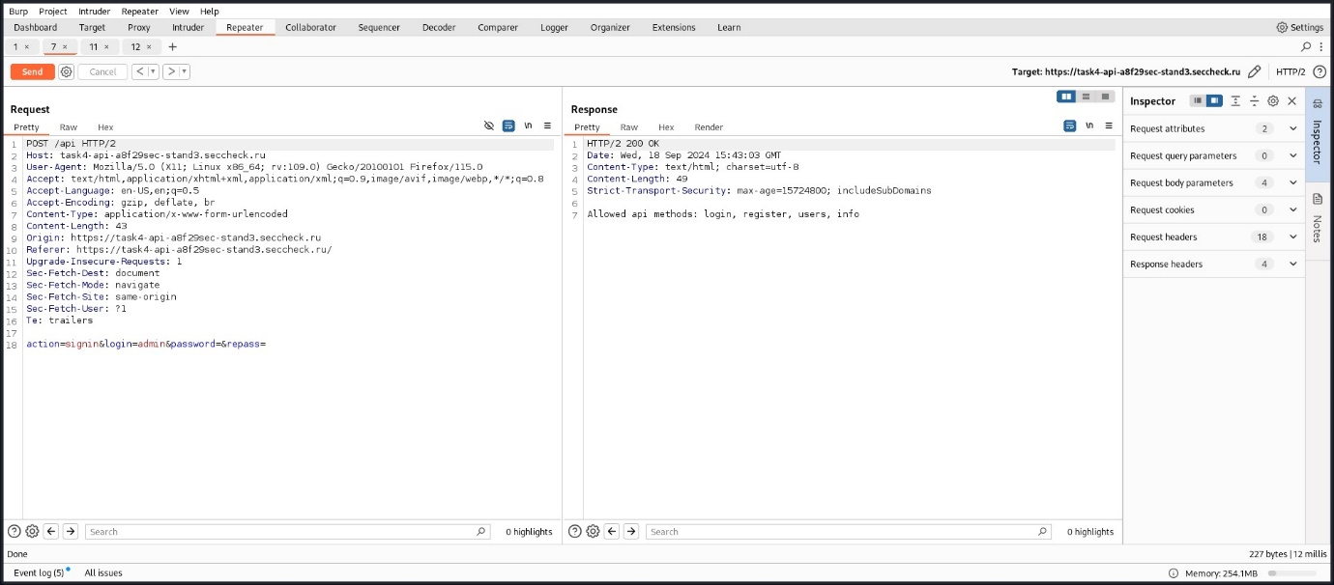
3. Обратился к /api/info, но получил сообщение, что эту информацию может получить только аутентифицированный пользователь 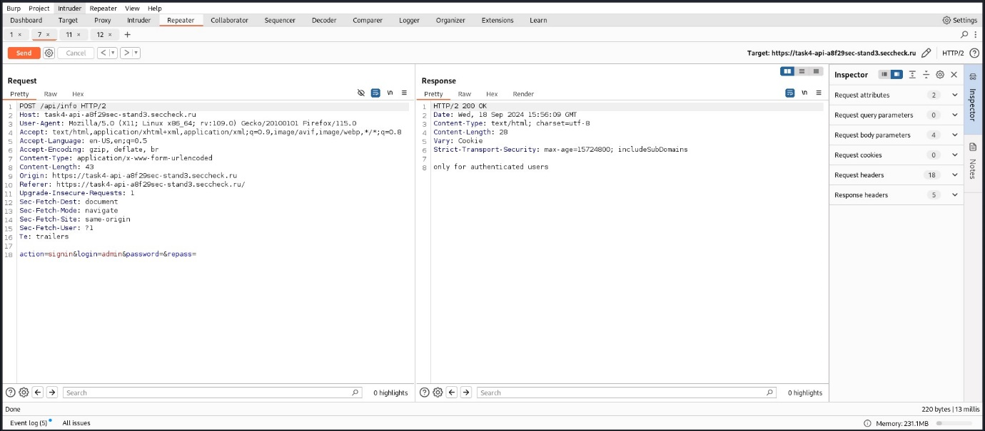
4. Проверил /api/users и заметил, что первый пользователь это admin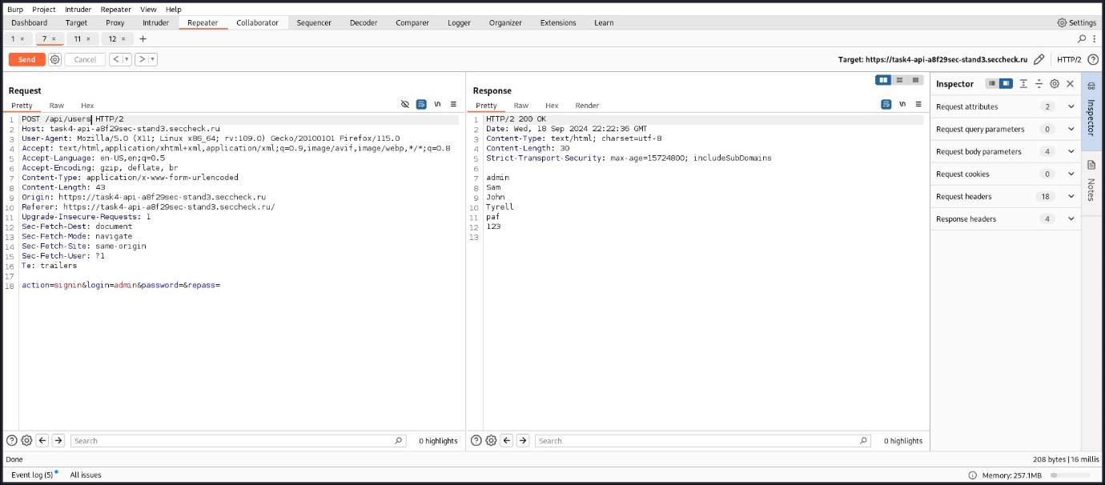
5. Воспользовался /api/register и зарегистрировал через этот запрос нового пользователя. Для этого заменил в параметре action значение signin на signup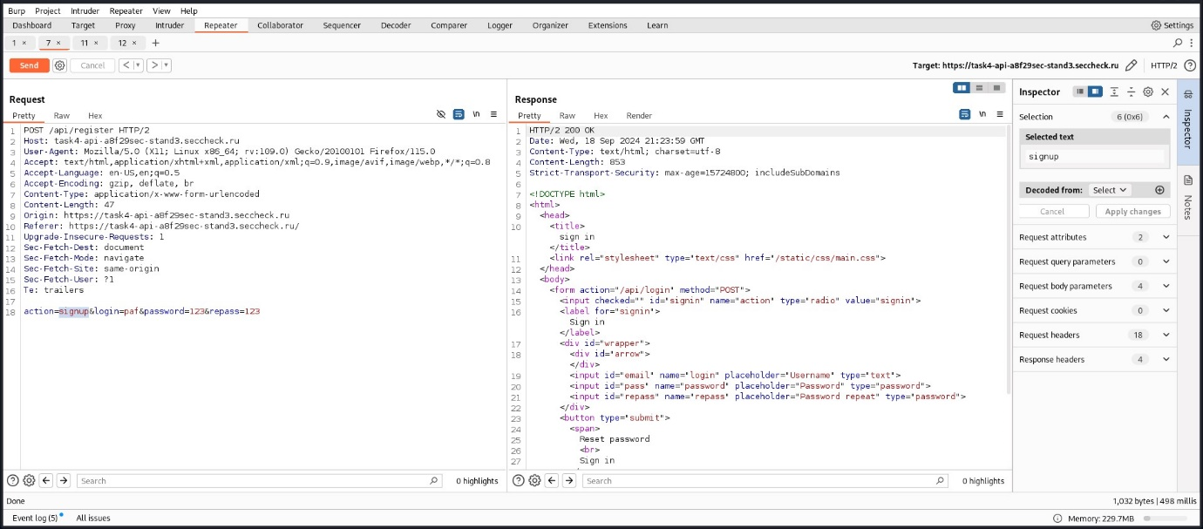
6. После успешной регистрации вернулся в браузер и ввёл эти учётные данные 
7. Открылась страница аккаунта

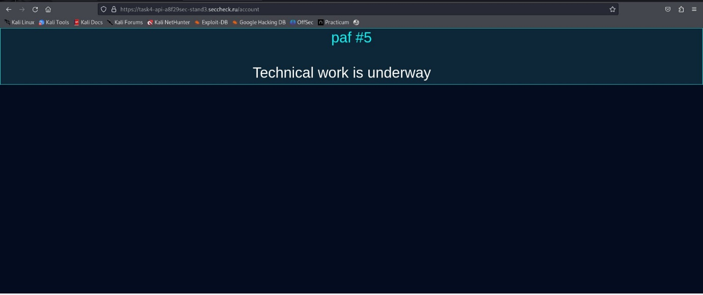

1. Обратился к истории запросов в Burp Suite, увидел там, что после POST-запроса на регистрацию пользователя следует GET-запрос с токеном JWT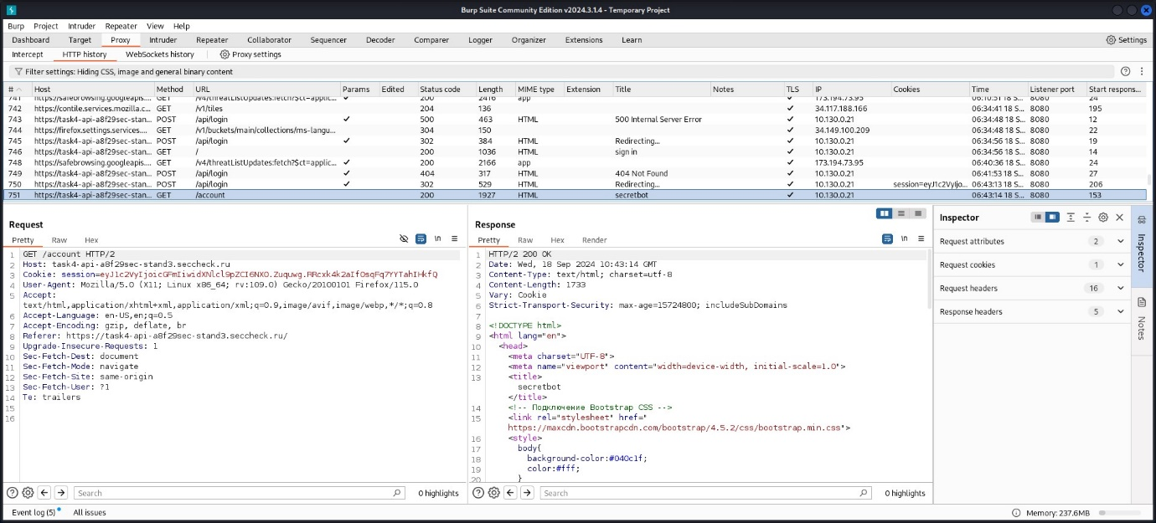
2. Ещё раз проверил api/info, но только уже через этот GET-запрос и получил в ответе сообщение, что здесь требуется указать параметр id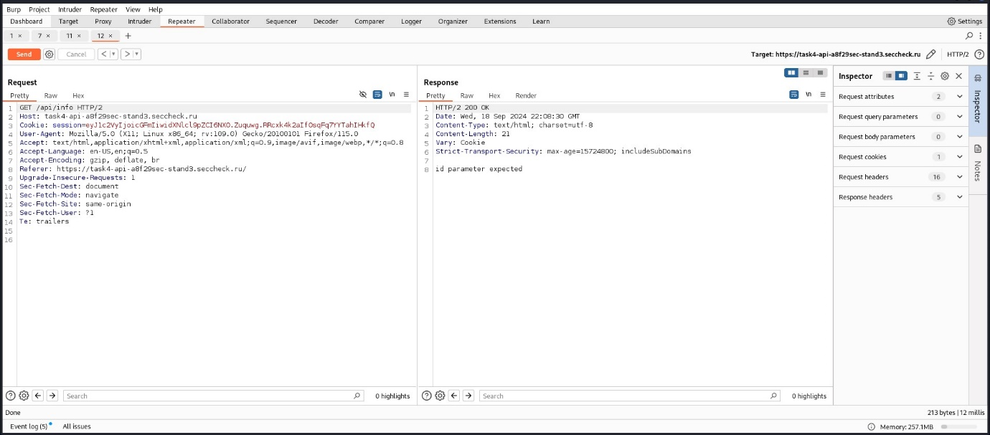
3. Вспомнил, что первый по счёту пользователь был admin и дополнил запрос указанием параметра id со значением 1. Получил ответ с логином и паролем первого пользователя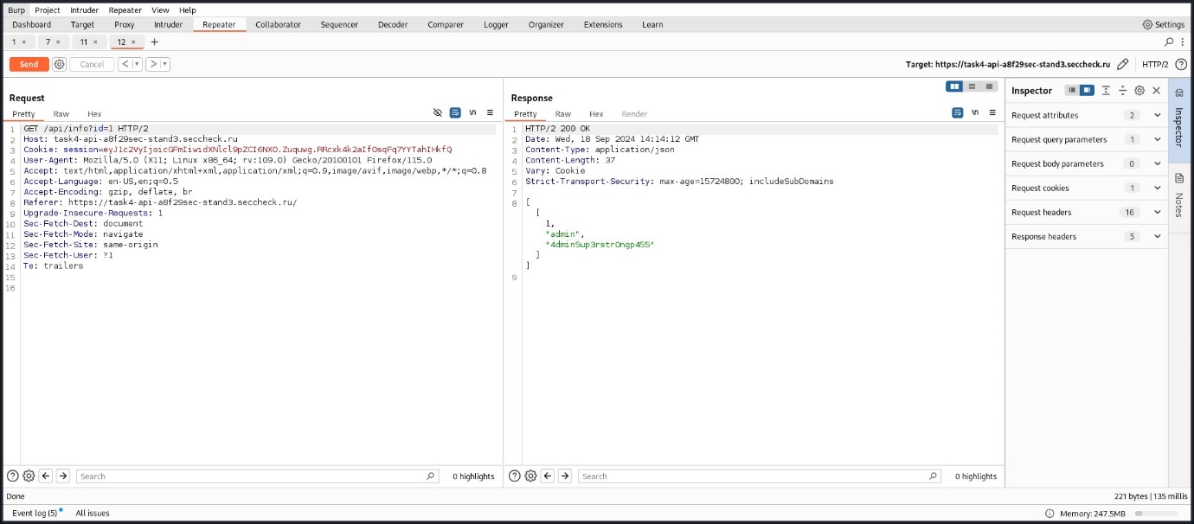
4. В браузере на странице авторизации ввёл эти учётные данные, попал на страницу аккаунта админа и обнаружил там флаг 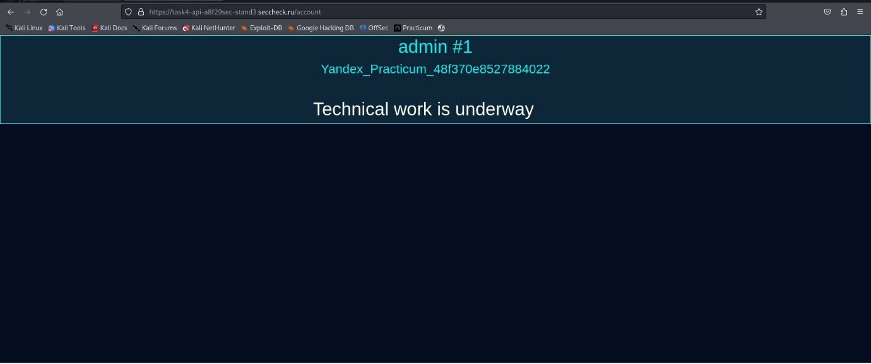

# **Задание 2**

## Флаг: {LVsIHJlPjxyUzYQmroNk}

## Отчёт:

1. Ознакомился с заданием и запустил стенд, но там был код ответа 404 и команда Практикума дала мне другую ссылку на стенд:

task5-shop-b63ecsec-stand3.seccheck.ru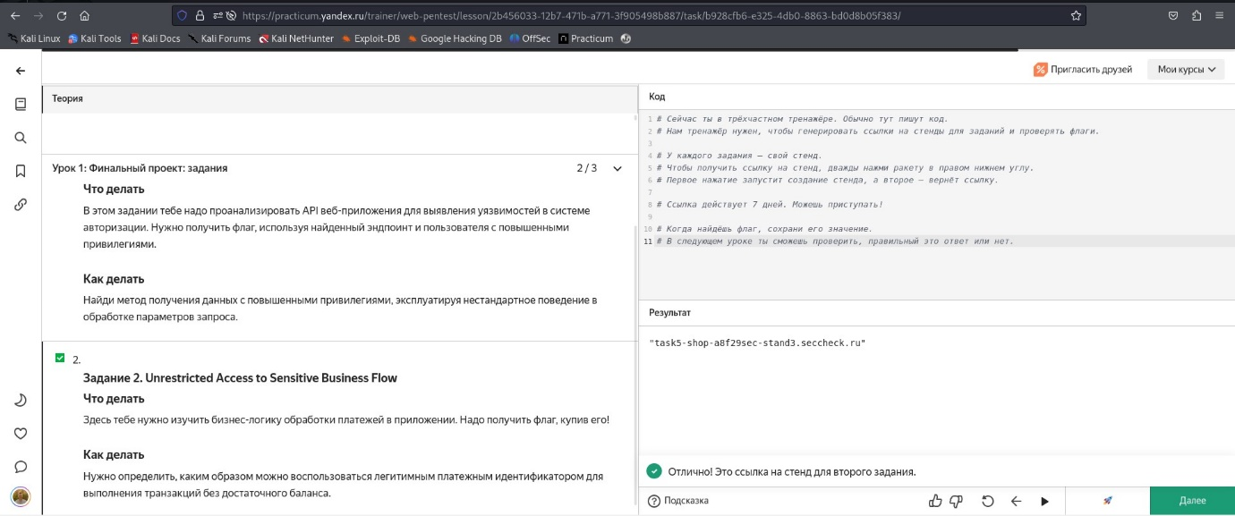

1. Открыл ссылку в браузере, там была форма для авторизации и регистрации. Зарегистрировал нового пользователя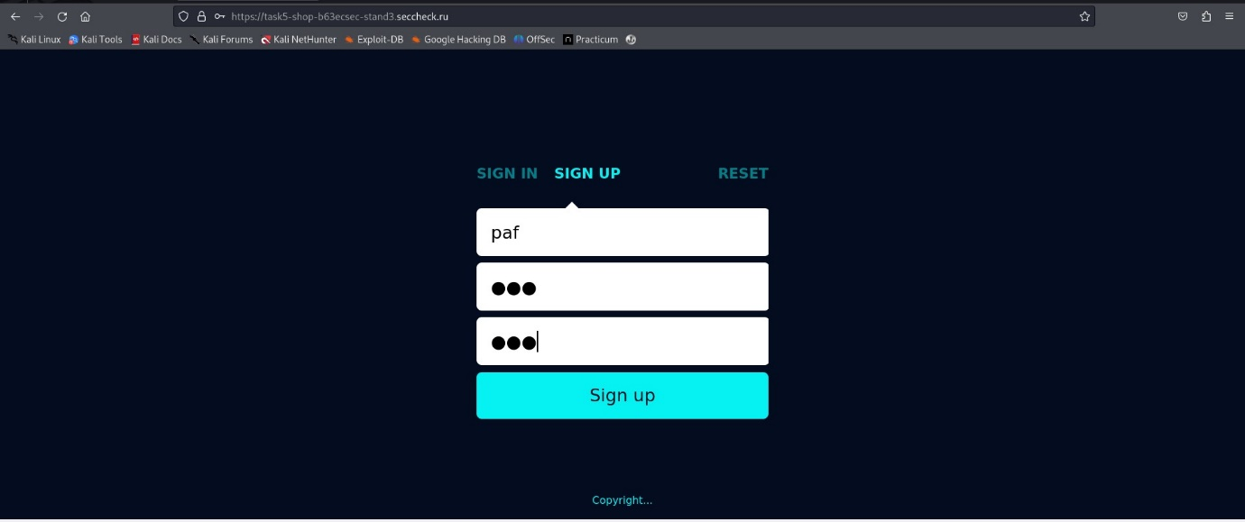
2. И авторизовался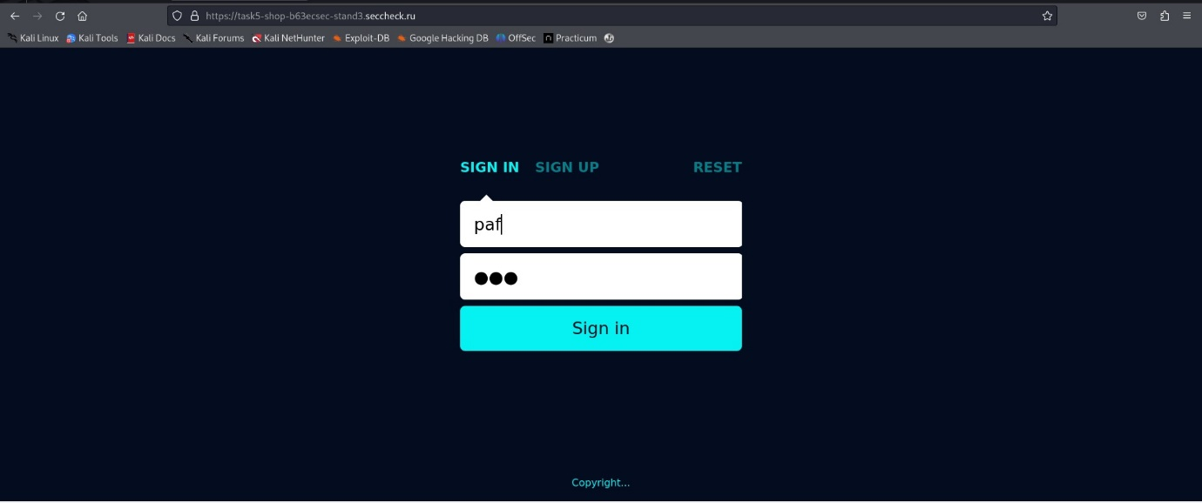
3. Открылась главная страница магазина с каталогом товаров, среди которых есть товар с флагом по цене выше моего баланса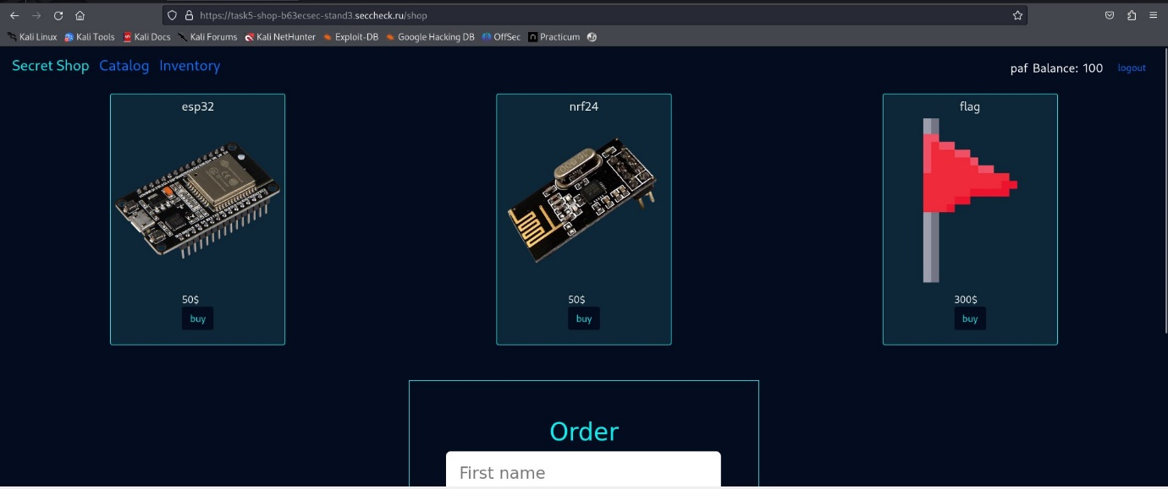
4. На балансе у меня 100$ и я сделал покупку первого товара за 50$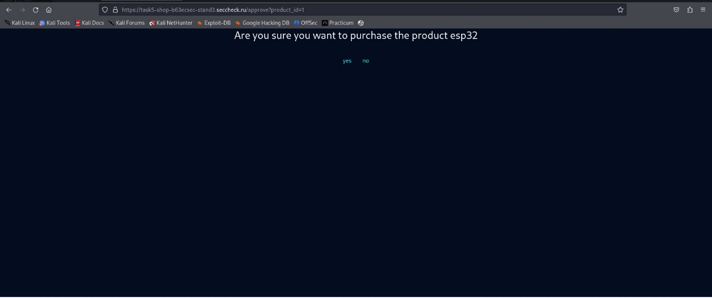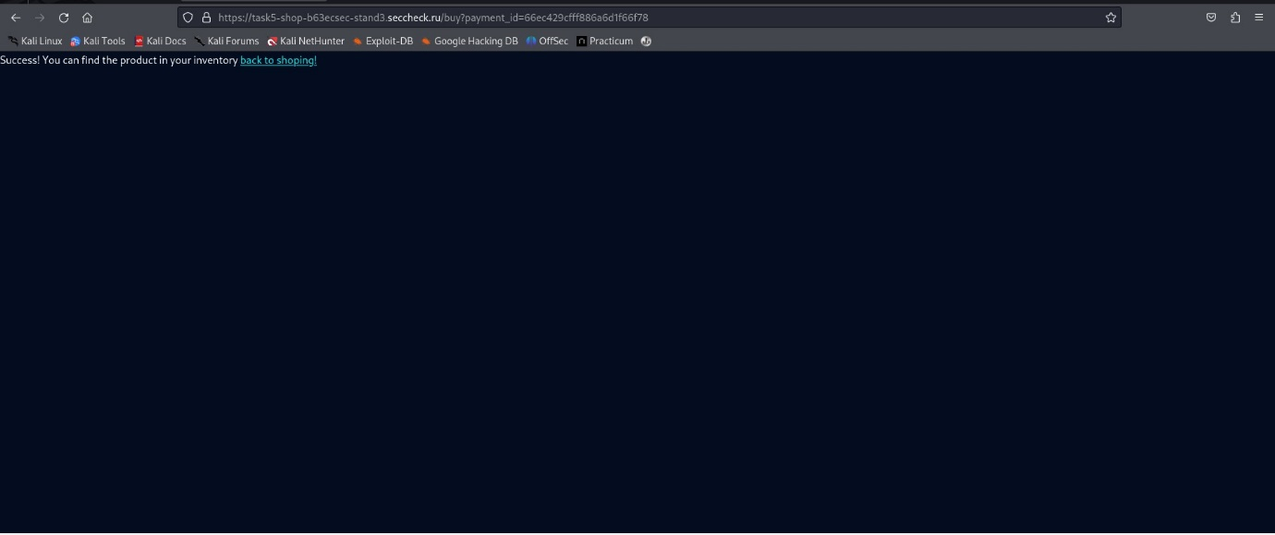
5. Перешёл по ссылке [**Inventory**](https://task5-shop-b63ecsec-stand3.seccheck.ru/inventory) и увидел, что покупка прошла успешно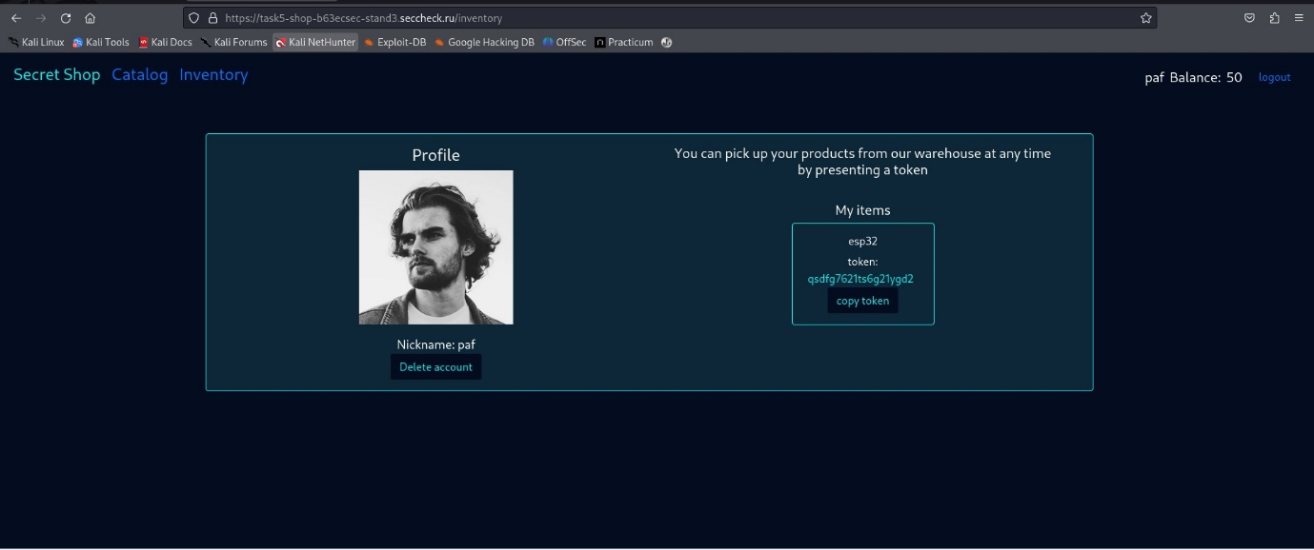
6. Открыл Burp Suite, внимательно просмотрел историю запросов в процессе этой покупки и обратил внимание на параметр payment_id в GET-запросе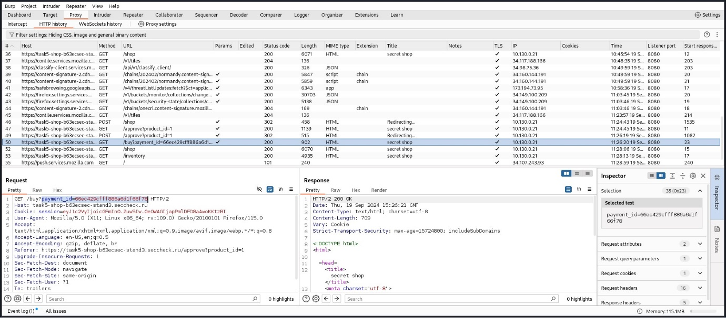
7. Вернулся в каталог товаров, выбрал для покупки третий товар с флагом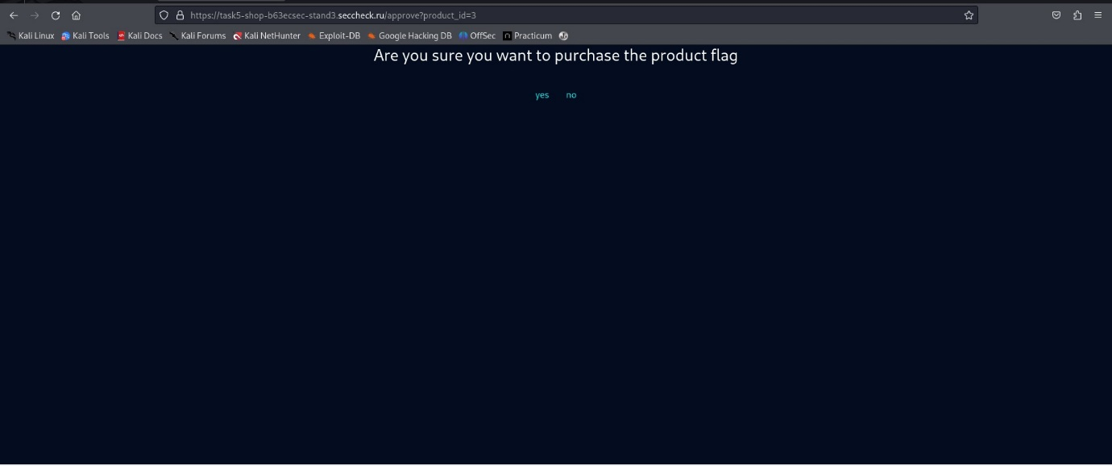
8. Включил Intercept в Burp Suite 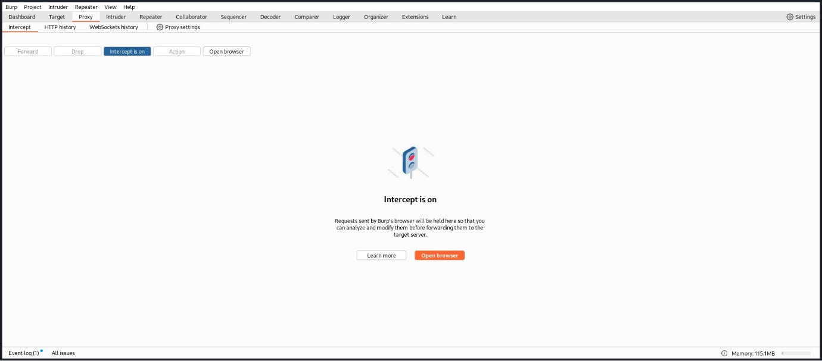
9. Перехватил POST-запрос и нажал Forward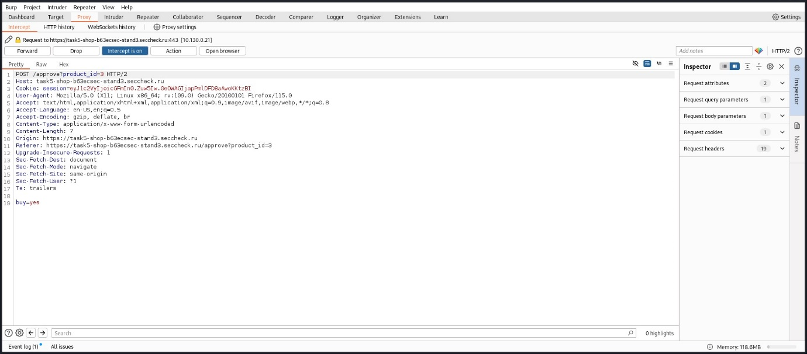
10. Следом за POST перехватил GET, в котором есть параметр payment_id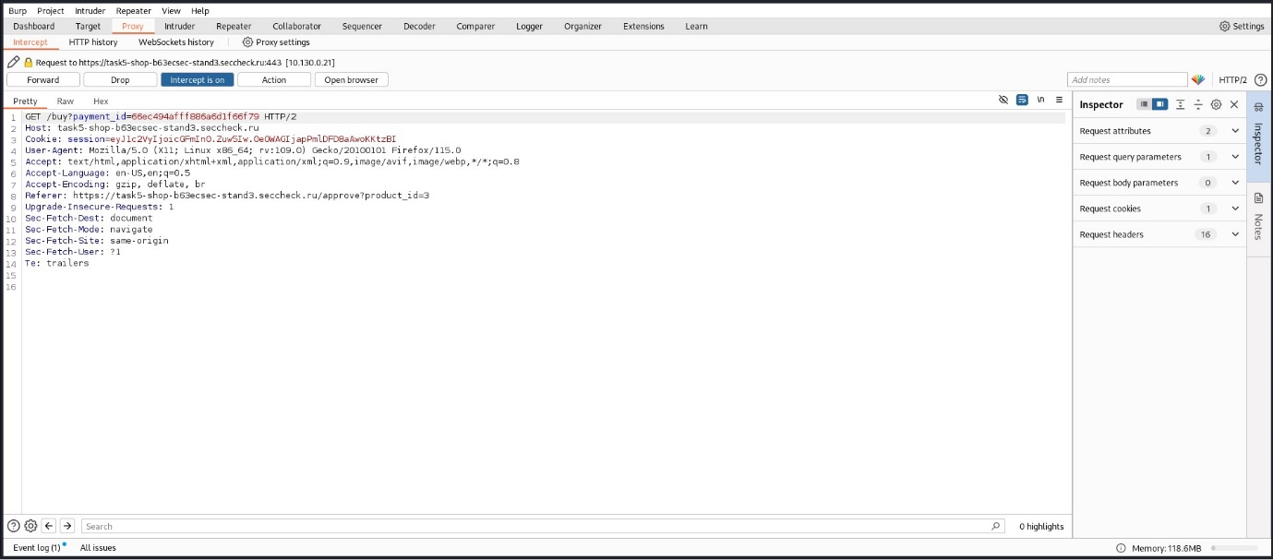
11. Нашёл в истории запросов свой прошлый запрос на покупку, скопировал оттуда payment_id=66ec429cfff886a6d1f66f78 и вставил его в перехваченный запрос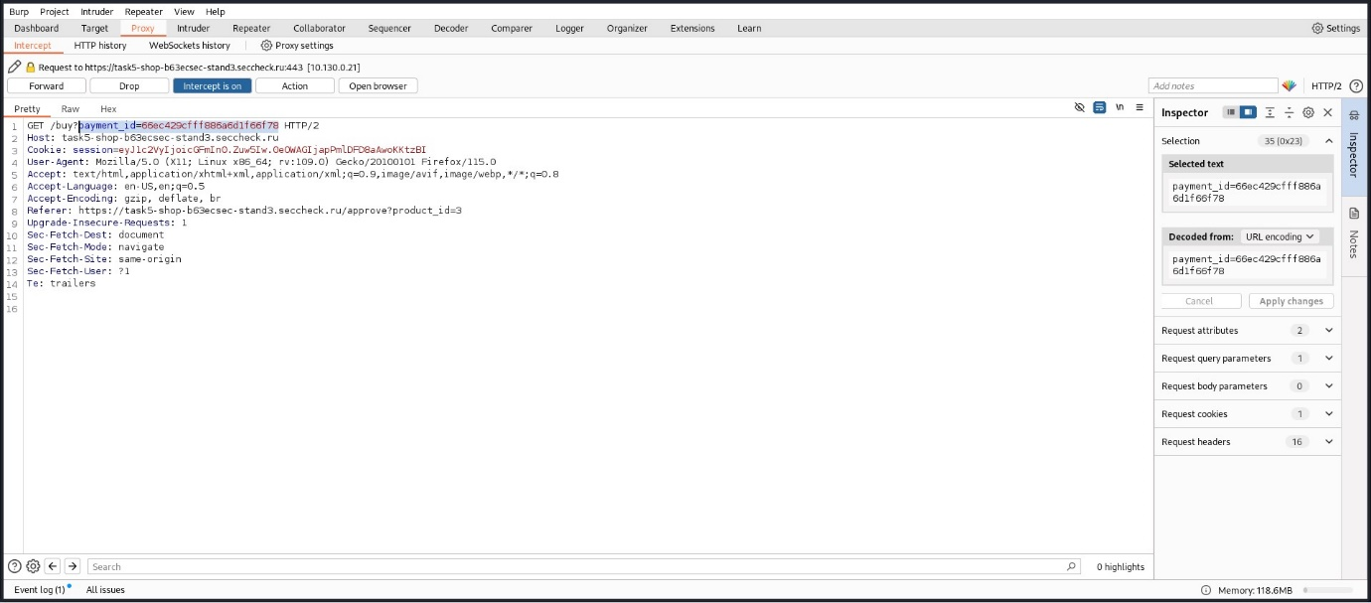
12. Нажал Forward и увидел, что запрос был успешно обработан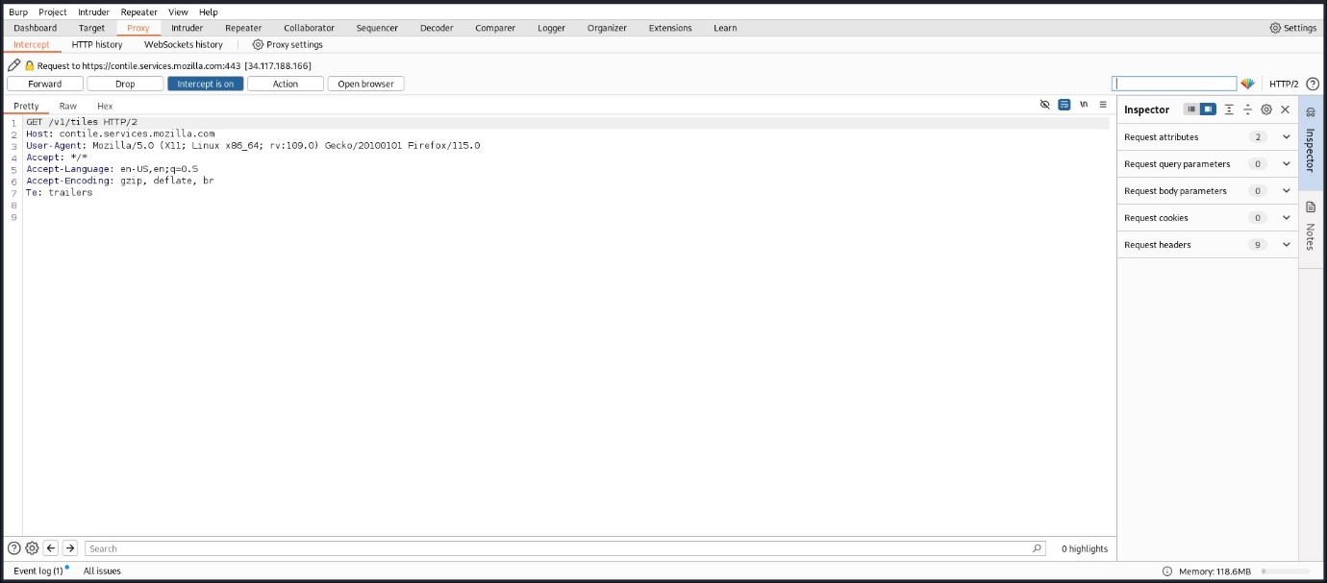
13. Перешёл в браузер, увидел сообщение об успешной покупке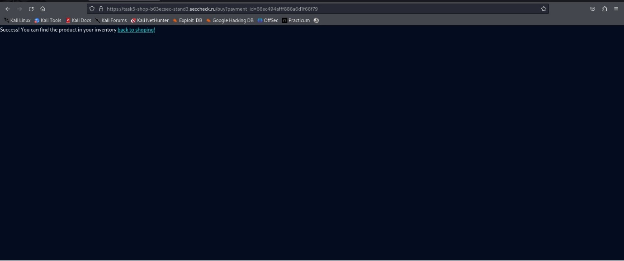
14. Открыл [**Inventory**](https://task5-shop-b63ecsec-stand3.seccheck.ru/inventory) и обнаружил там новую покупку с флагом 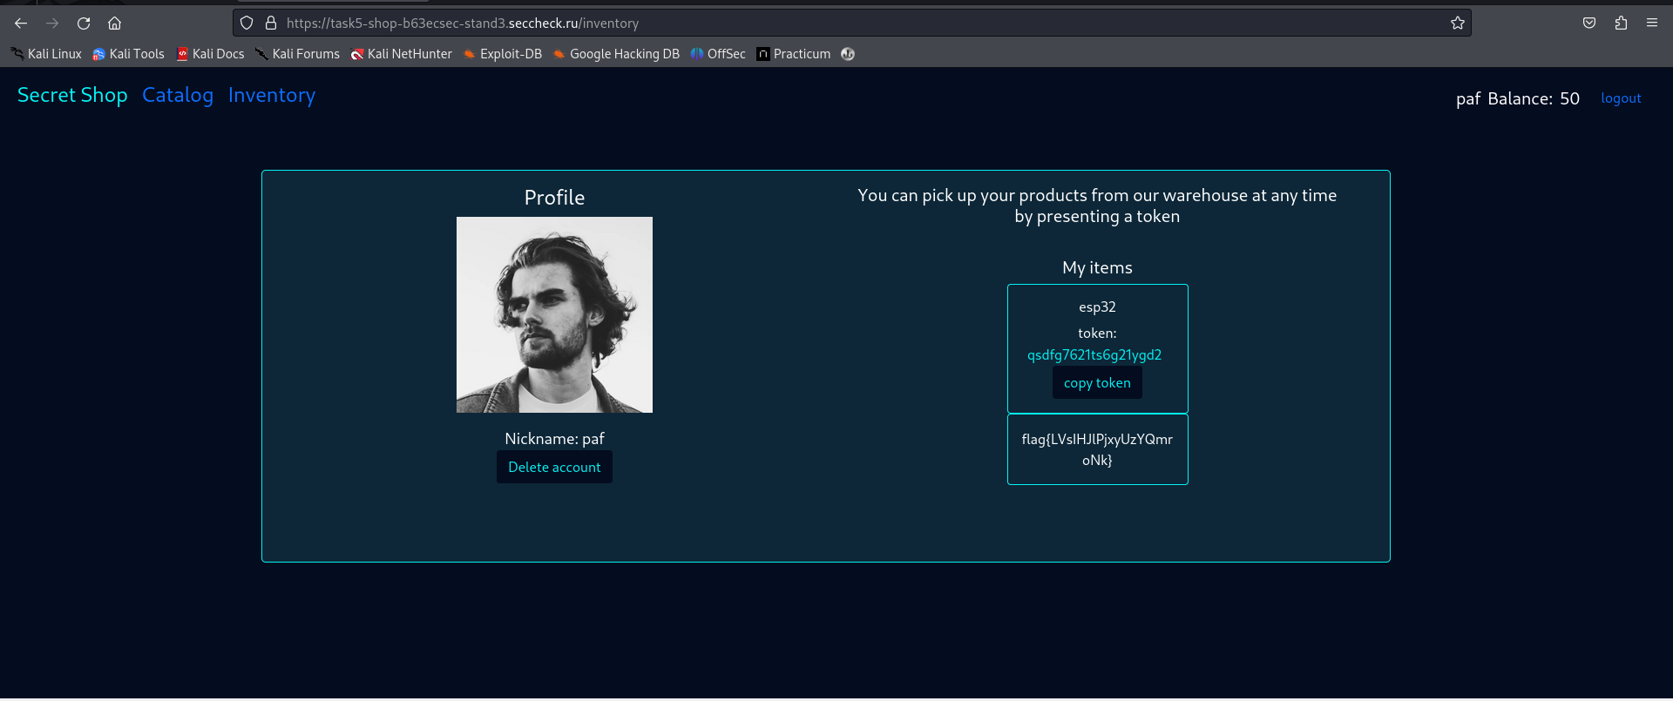

# **Задание 3**

# Флаг: {GvCdwEbHRqUnYMKaXOeZ}

## Отчёт:

1. Ознакомился с заданием и запустил стенд, но там снова был код ответа 404 и команда Практикума дала мне другую ссылку на стенд:

task6-idor-b63ecsec-stand3.seccheck.ru

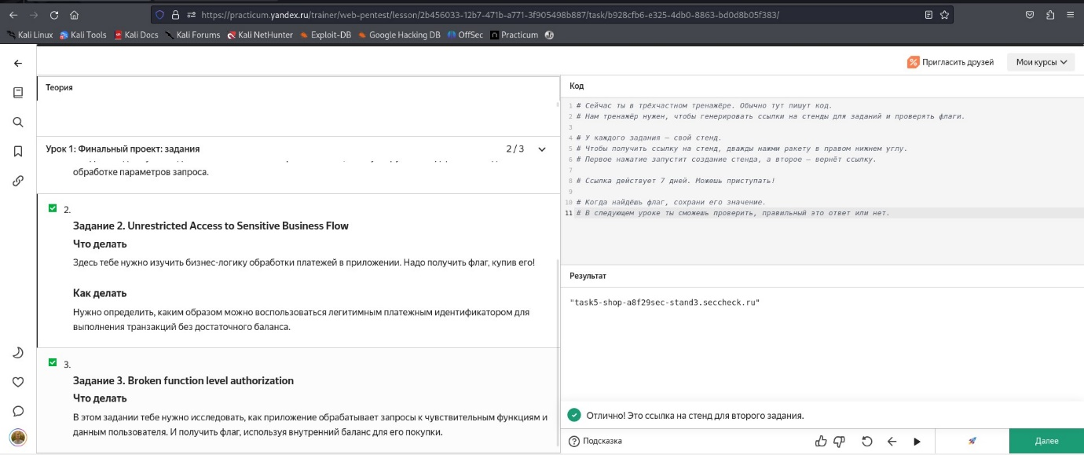

1. Открыл эту ссылку в браузере и обнаружил форму для авторизации без возможности зарегистрироваться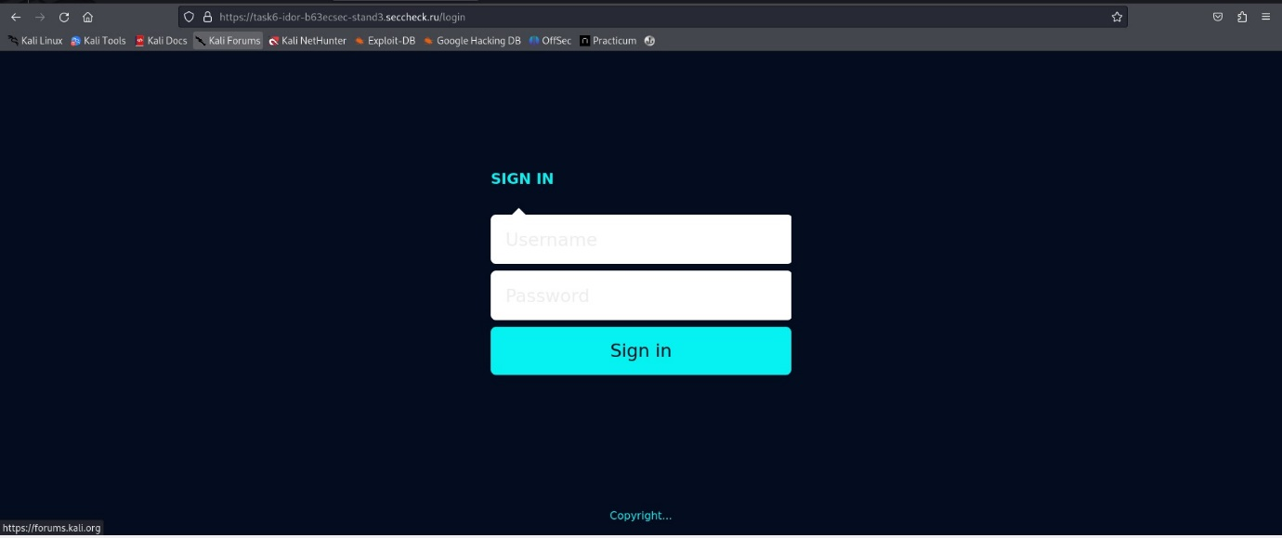
2. Сразу открыл Burp Suite и увидел в ответе на GET-запрос, что этот сайт представляет собой каталог товаров с ценами 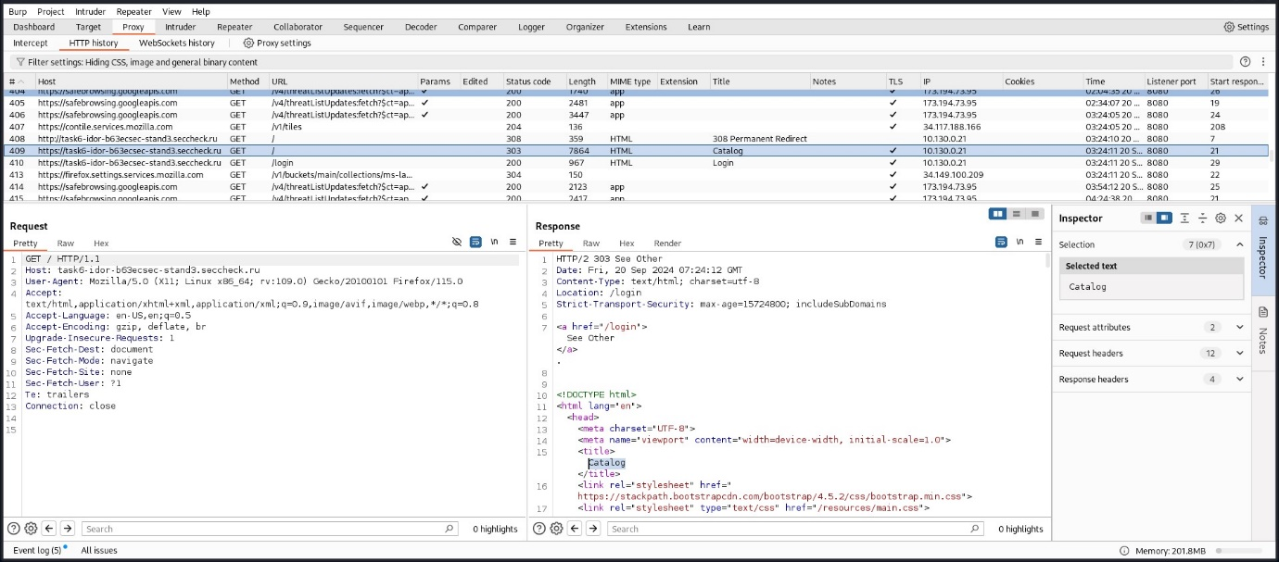
3. А последний 12-й товар в нём стоит 45$ и содержит флаг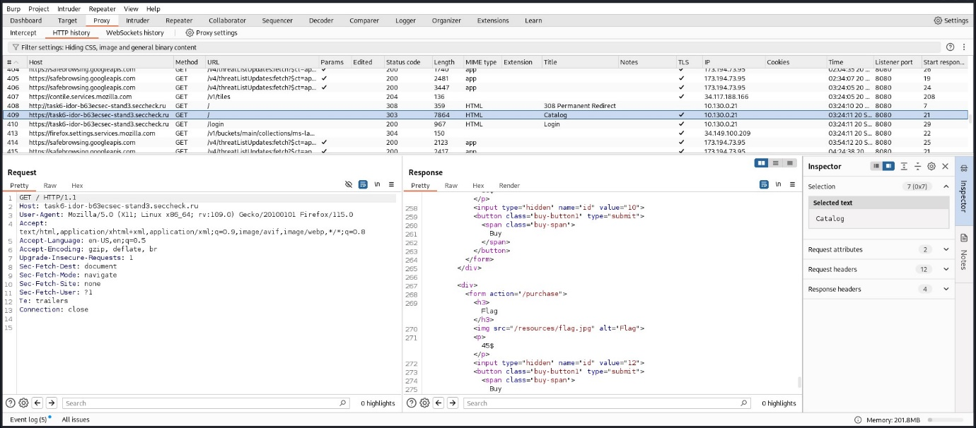
4. Кроме того, в этом запросе видно несколько эндпоинтов с методом GET. Если с /login и /logout всё понятно, то /profile я посмотрел повнимательней 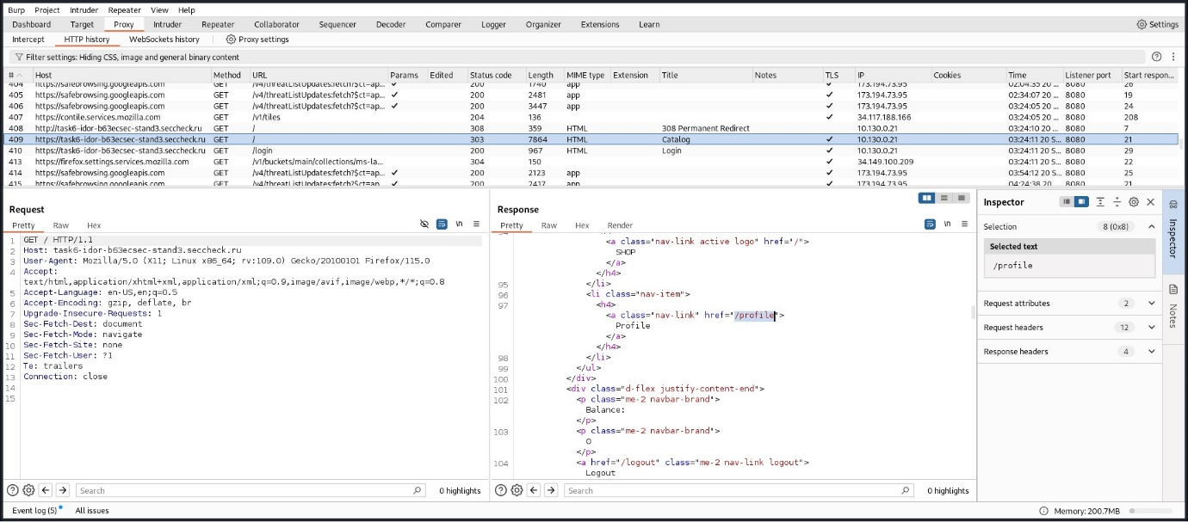
5. Отправил этот запрос в Repeater, добавил в него /profile и получил ответ с кодом 303 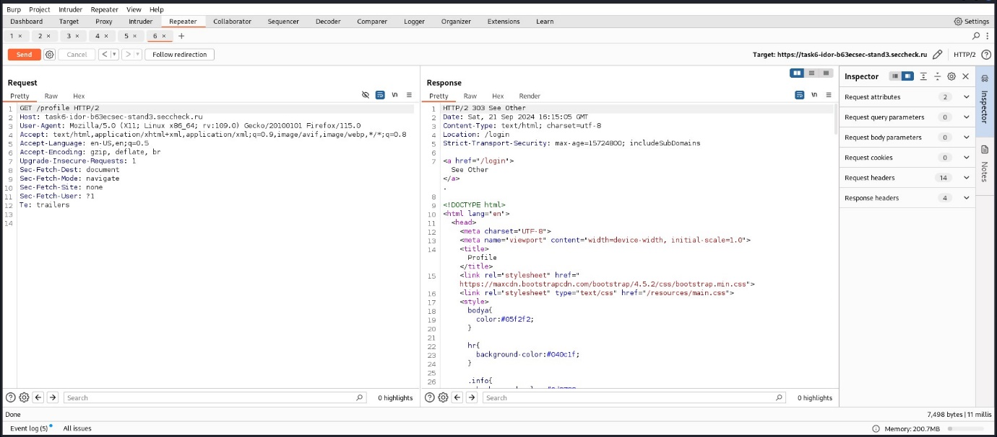
6. В этом ответе можно увидеть, как на эндпоинт /api/user/0 отправляется запрос для получения данных пользователя - имя пользователя и промокод 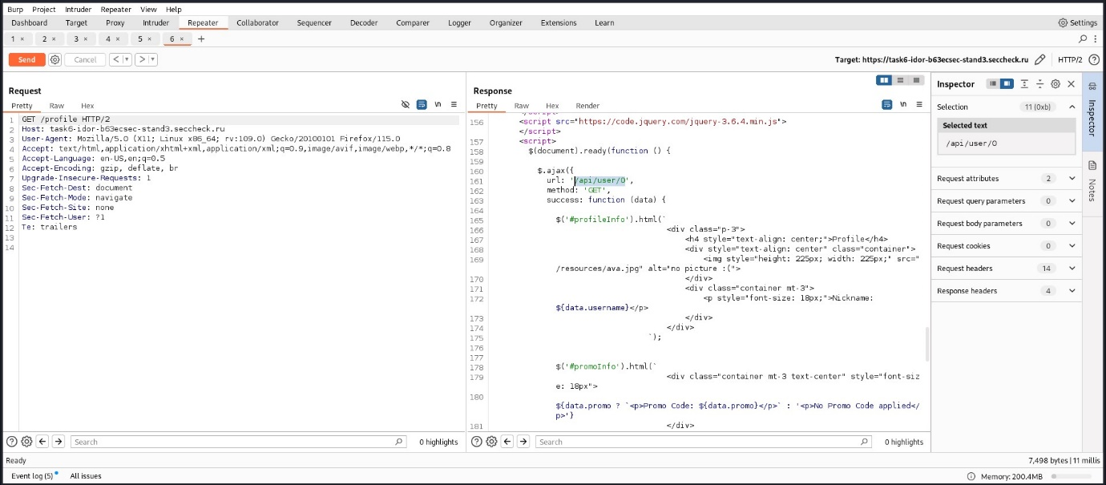
7. Сразу проверил этот эндпоинт и нашёл там имя пользователя user 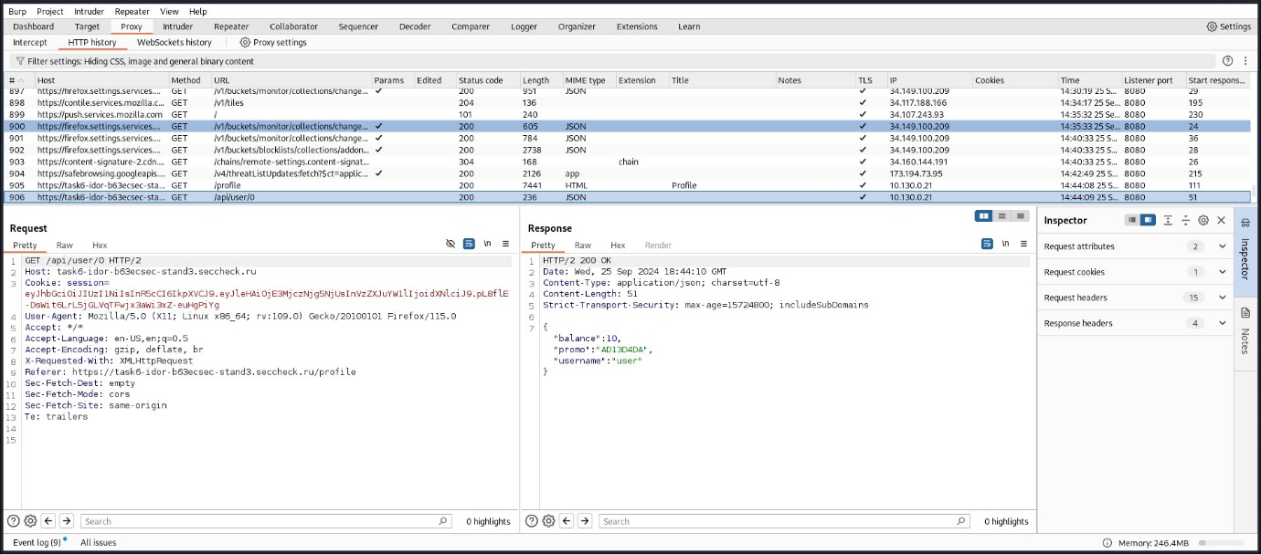
8. Имя пользователя есть, осталось получить для него пароль. Вернулся в браузер, ввёл имя пользователя user и нажал Sign In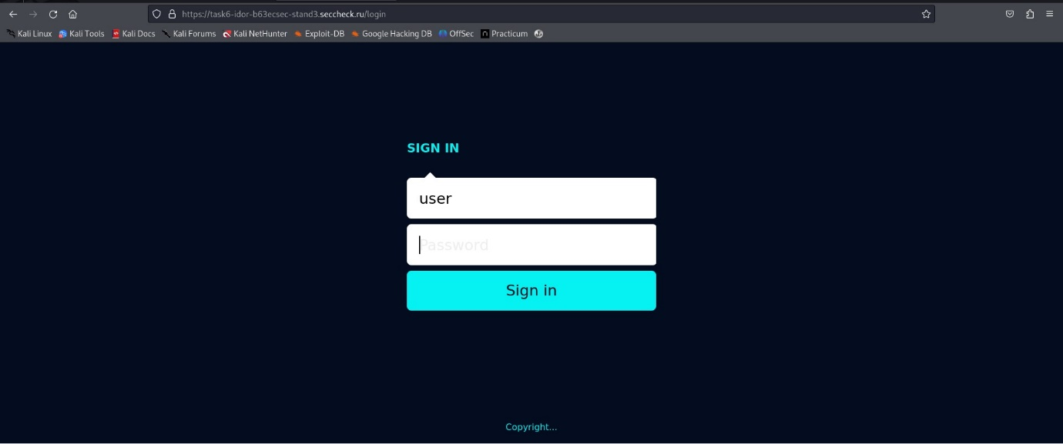
9. В Burp Suite открыл историю, выбрал этот запрос и отправил его в Intruder 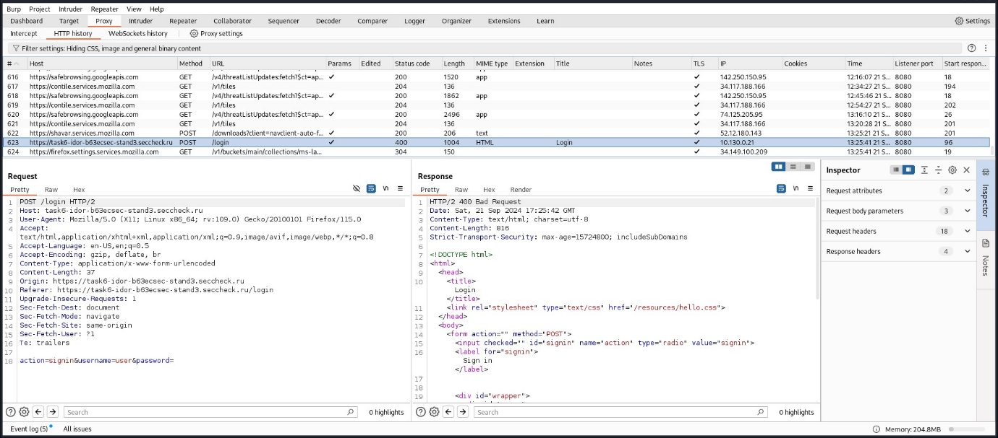
10. Запустил поиск пароля с помощью probable-v2-top207.txt из SecLists 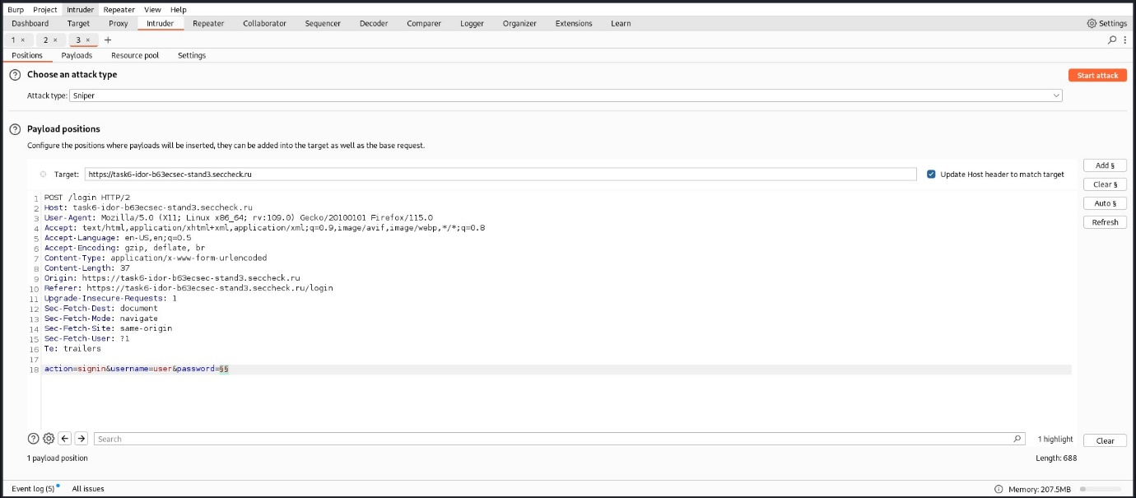
11. Сразу нашёл незамысловатый пароль password 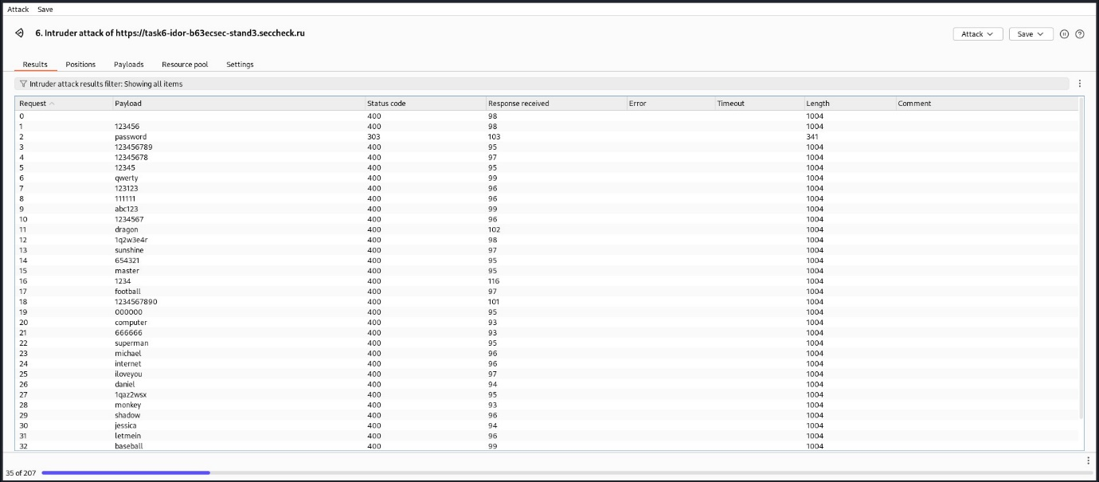
12. Открыл в браузере страницу логина и ввёл полученные учётные данные 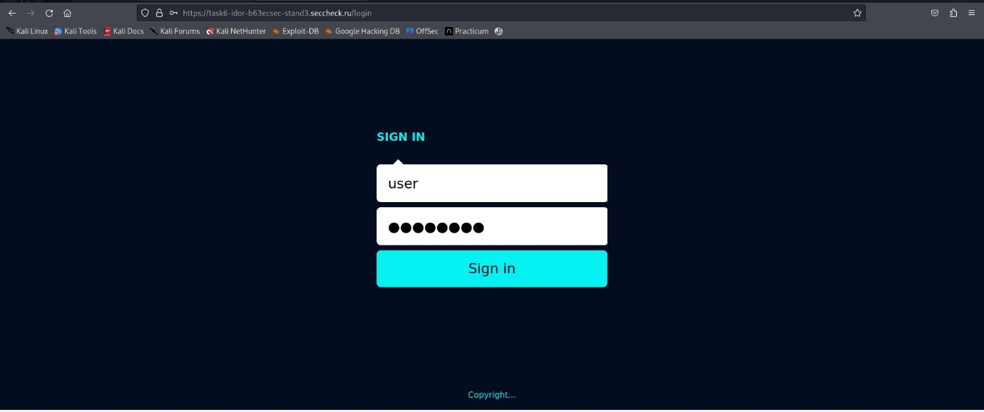
13. Попал на главную страницу с товарами, среди которых есть товар с флагом 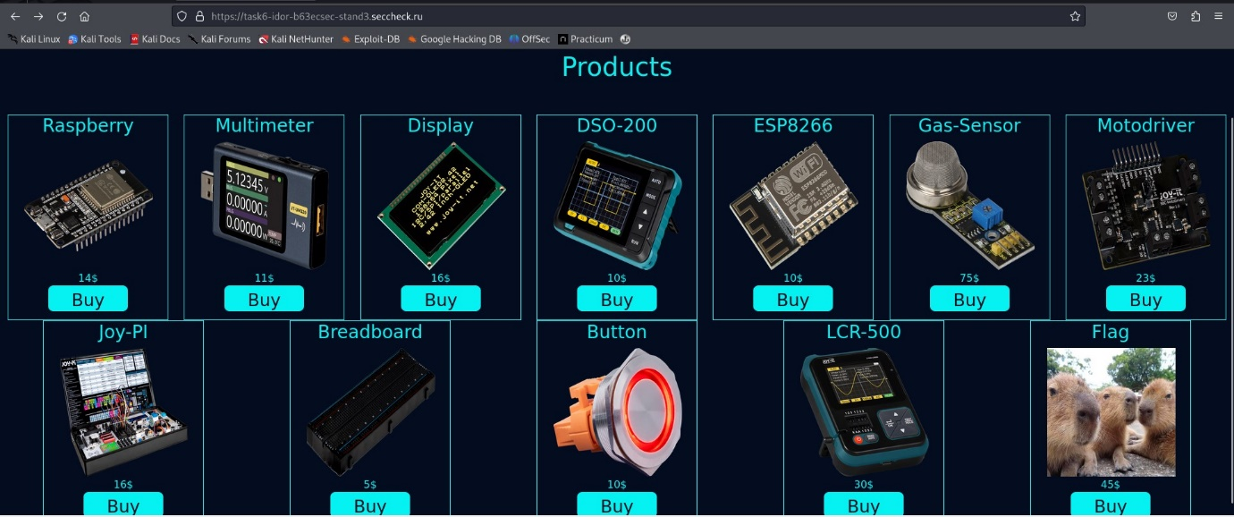
14. Зашёл в профиль этого пользователя и увидел там промокод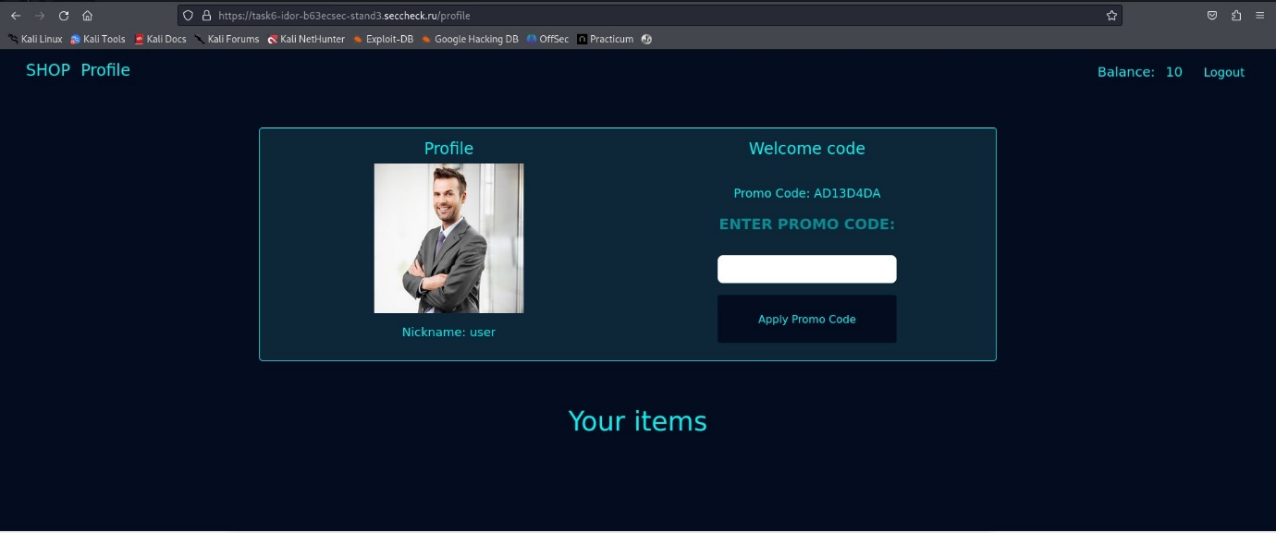
15. Cразу применил его, получил на баланс дополнительные 10$ и заглянул в историю Burp Suite

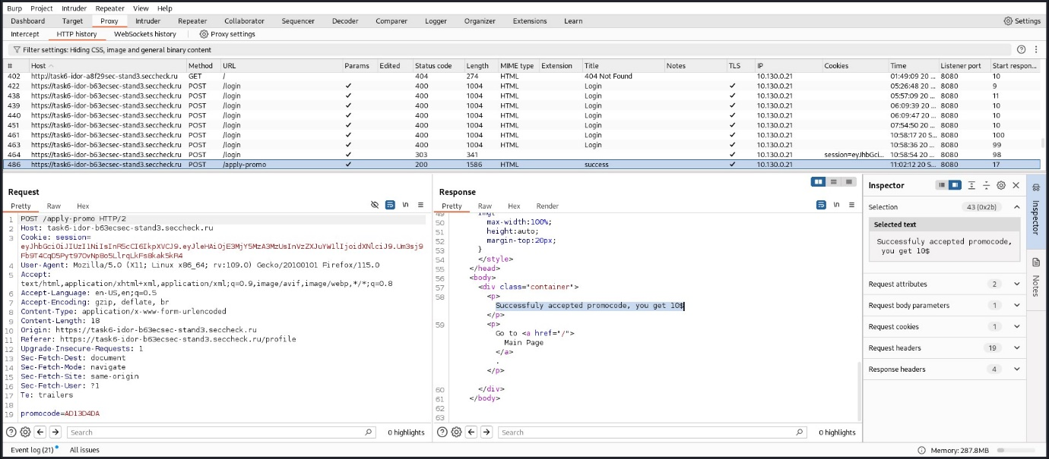

1. В браузере снова открыл каталог и нашёл там товар с флагом за 45$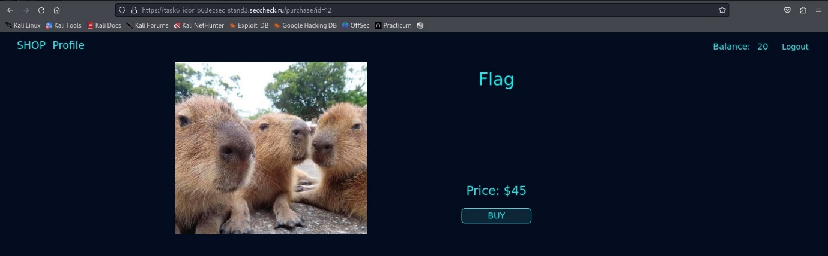
2. Попытался его приобрести, но столкнулся с сообщением о недостаточном балансе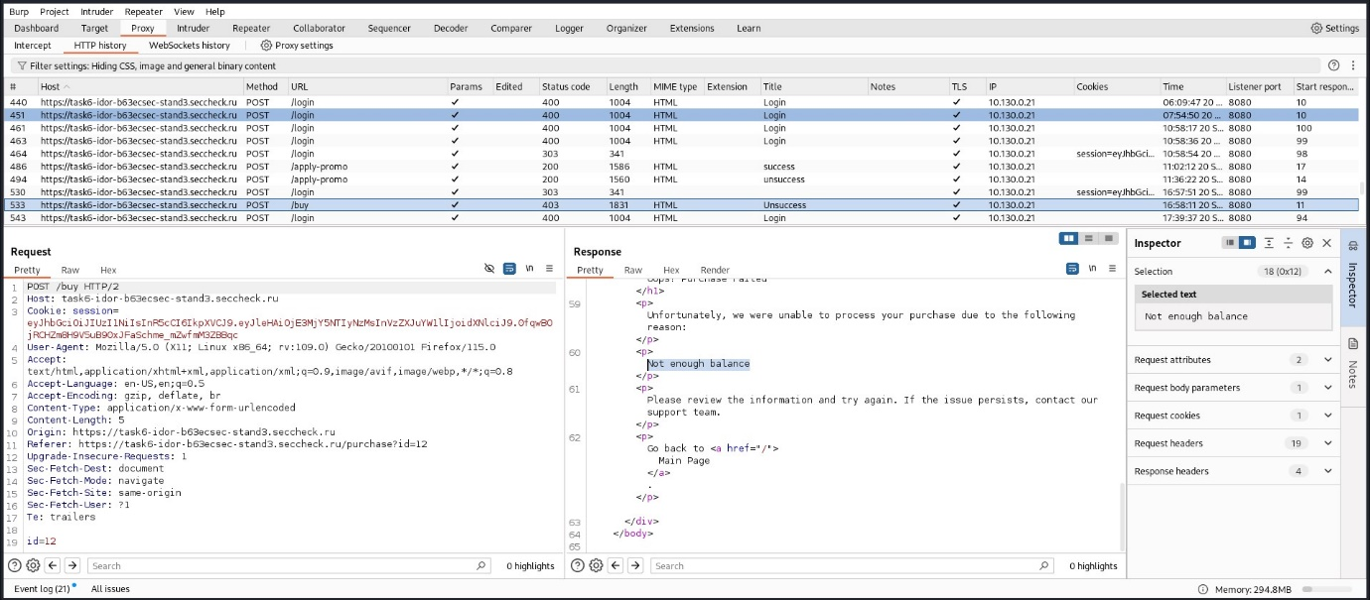
3. Вернулся в Repeater к GET-запросу /api/user/{id} и обратил внимание, что у последнего пользователя баланс 10$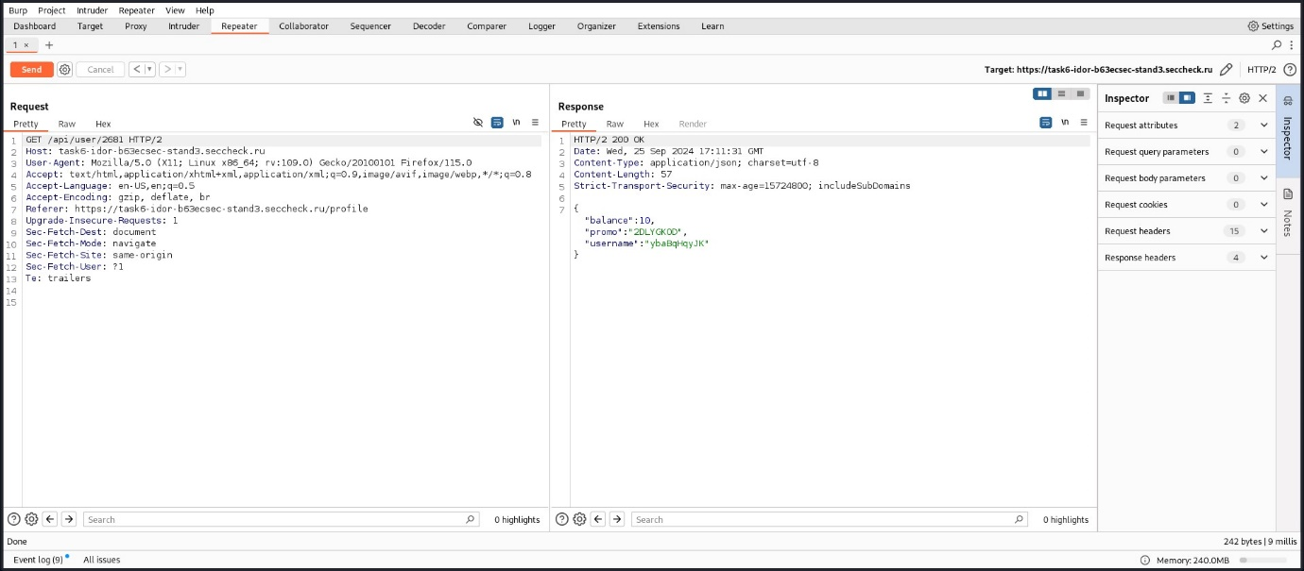
4. Но через минуту промокод пропадает и баланс пользователя увеличивается до 20$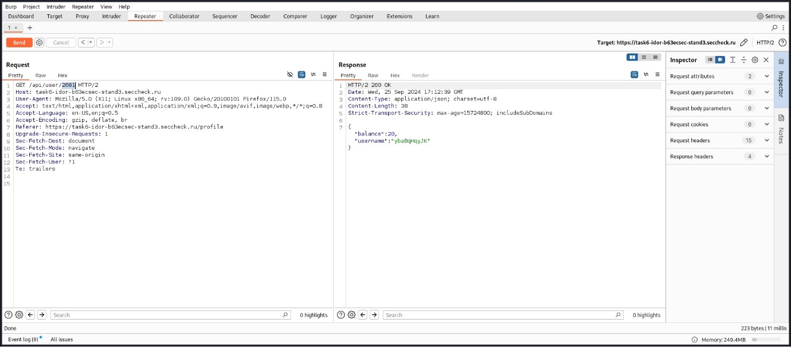
5. Очевидно, что промокод можно получить в благодарность за регистрацию и его быстро применяют. Нашёл крайнего пользователя и скопировал его промокод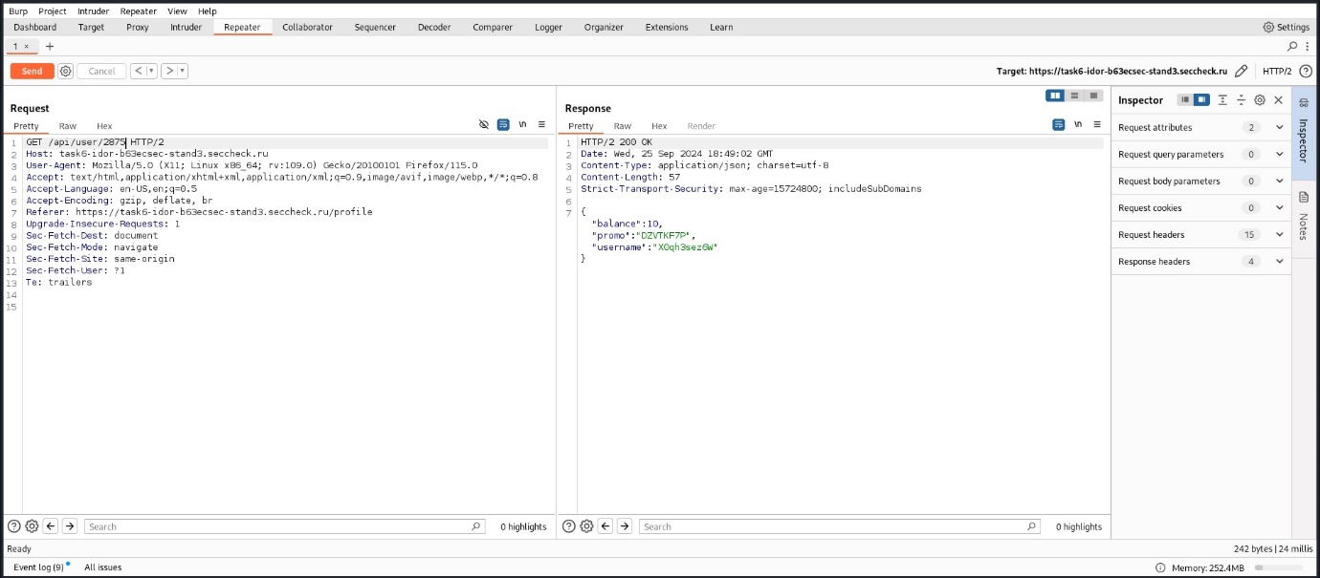
6. Открыл браузер и сразу применил этот промокод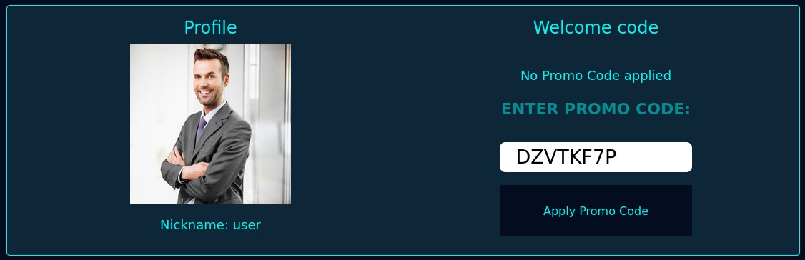
7. Получил за это ещё 10$ на баланс 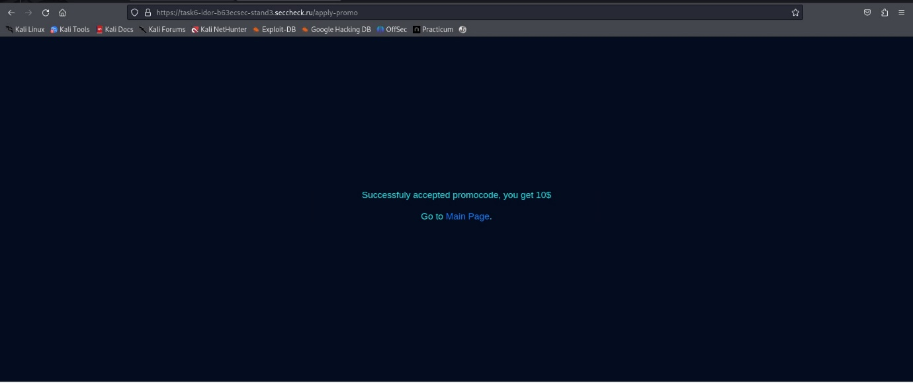
8. Повторил этот GET-запрос ещё раз, подбирая значение id последнего пользователя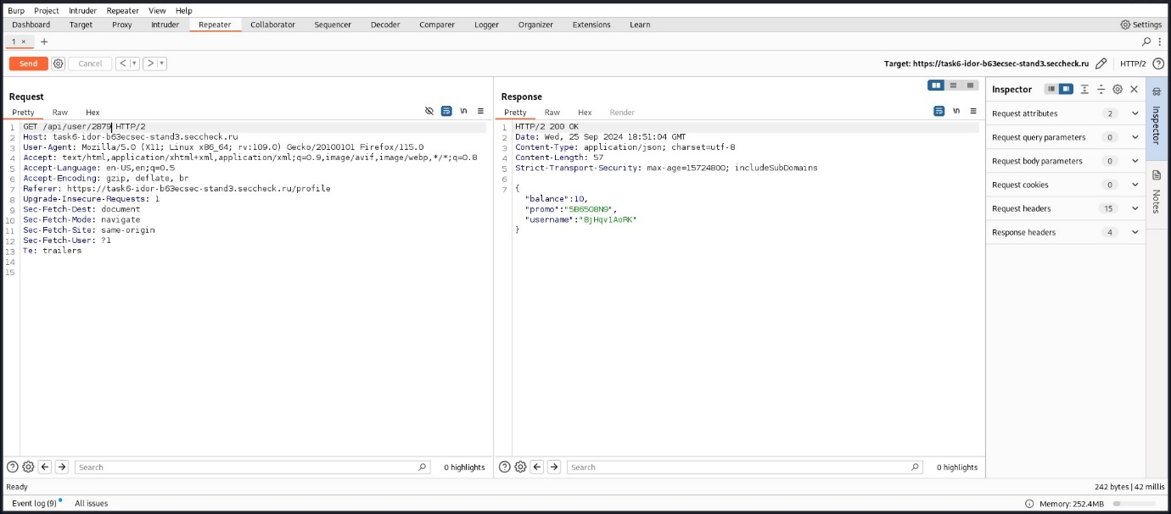
9. Открыл браузер и сразу применил этот промокод

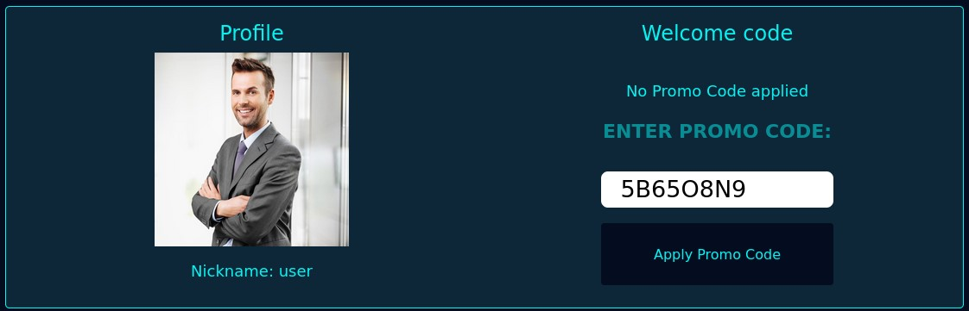

1. Получил за это ещё 10$ на баланс 
2. Повторил этот GET-запрос ещё раз, подбирая значение id последнего пользователя 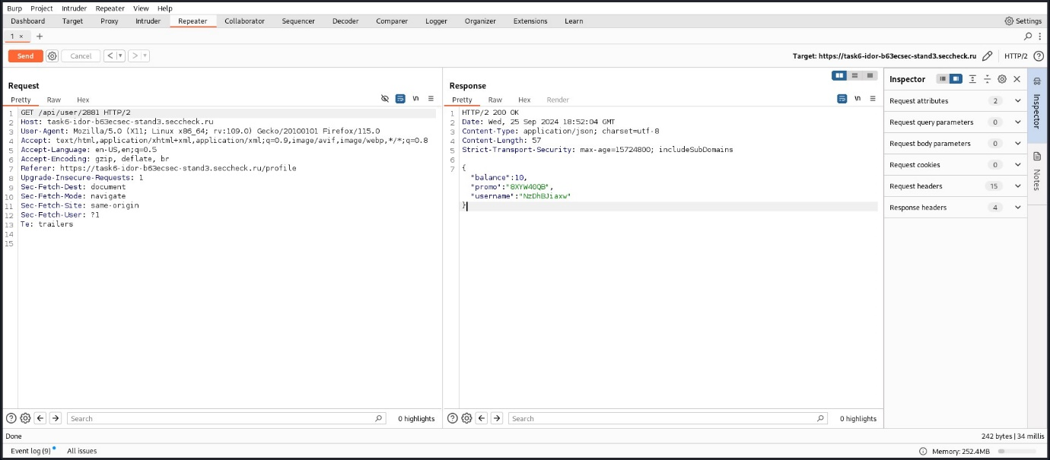
3. Открыл браузер и сразу применил этот промокод 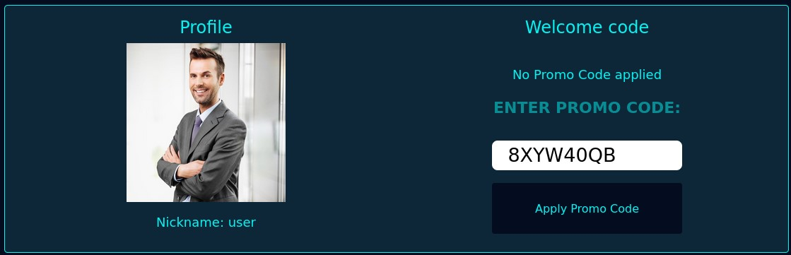
4. Получил за это ещё 10$ на баланс 
5. Вернулся на главную страницу, увидел там баланс в 50$, которого должно быть достаточно для приобретения товара с флагом 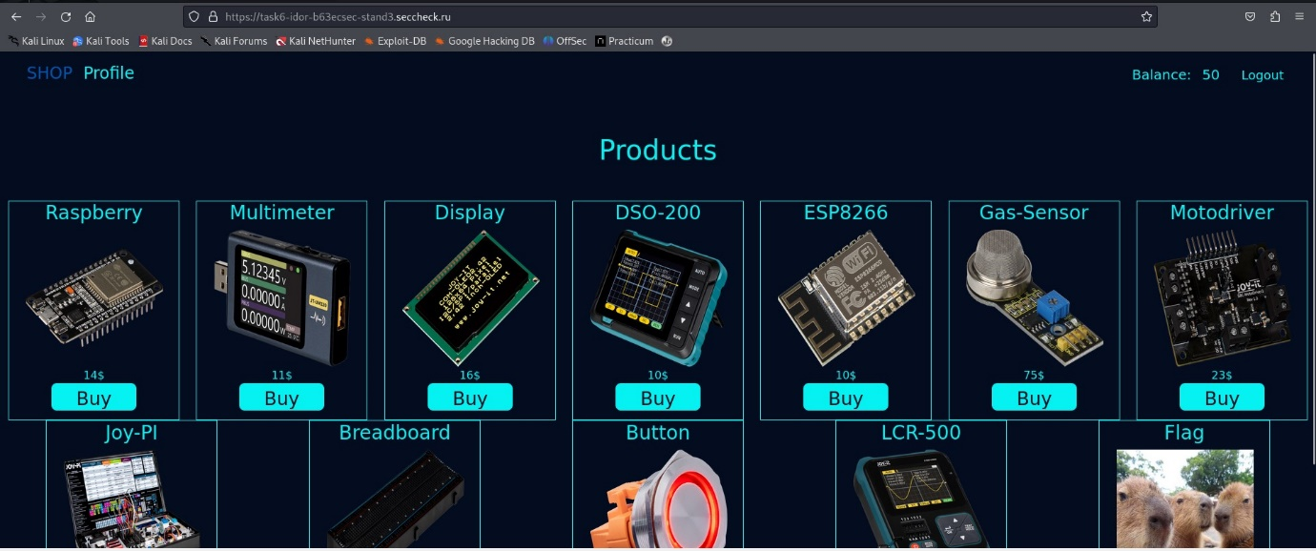
6. Снова открыл его 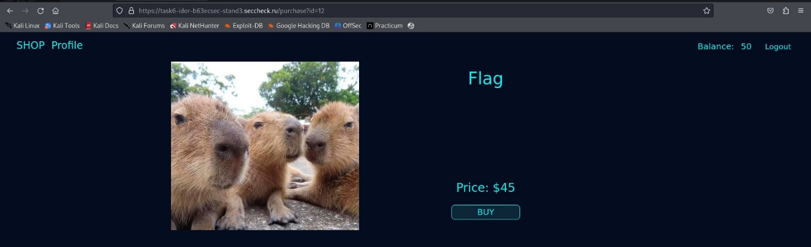
7. Нажал BUY и получил сообщение об успешной покупке 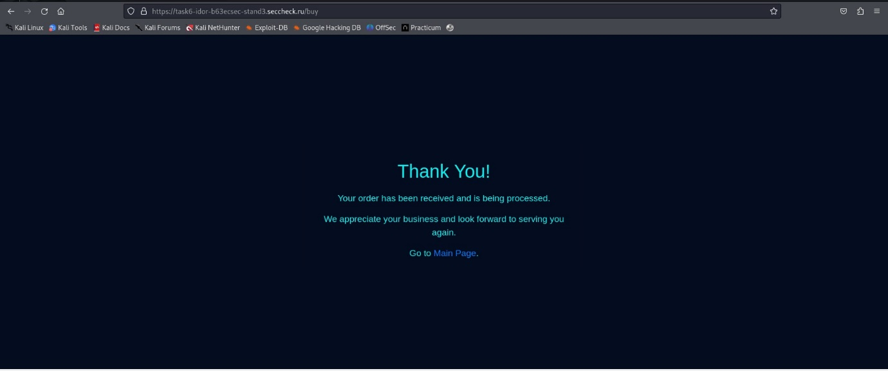
8. Открыл профиль и обнаружил там товар с флагом 